中國文化大學教育部高教深耕計畫計畫成果紀錄表

子計畫 | 「大學專業融入在地，社會參與區域共榮」計畫
具體作法 | D1-6-1推廣多國語言學習與文化認識
主題 | □飲食文化 □生活禮儀 ▓語言學習 □電影欣賞
內容  （活動內容簡述/執行成效） | 主辦單位：日本語文學系  活動日期：111年09月15日（四）10：10-12：00  活動地點：復興高中  主 講 者：戚國福  參與人數： 27 人（教師1人、學生 25 人、行政人員 1 人、校外0 人）  內 容：  本次課程主要以介紹日本全國各地地理為主，最初先簡略介紹了日本地理區域，老師以一都二府四十三縣為劃分，以及本島外的北方四島、与那国島、沖之島及南鳥島。接著由北而南開始講解各區特色。首先由北海道的新千歲國際機場，以及深川滑雪場等著名觀光資源切入，引起同學們對海外旅遊的回憶或憧憬。接著來到冬日同樣嚴寒的東北地區，介紹包括岩手縣的一口麵、青森的蘋果、仙台的毛豆等著名物產，並提及311地震和海嘯正是重創了此地區，更嚴重影響福島縣的食品出口。之後除了大家所熟悉的關東地區，也深入解析中部及近畿地區，點出與北投溫泉淵源深厚的加賀屋溫泉所在位置，更著重說明平安時期中國與日本的聯繫，以及對日本佛教文化的發展推進，如祭祀鑑真和尚的唐招提寺等。講解中國山陰及山陽地區時也結合史實，與同學們講解馬關條約簽訂地馬關市春帆樓。而四國地區作為空海和尚的故鄉，也同樣與佛教有著深厚的淵源，更有蔓橋等具有特殊意義的觀光勝地。最後以九州作為結尾，介紹了佐賀知名的有田燒，以及歷史背景的陶瓷戰爭，並播放神隱少女的著名主題曲「いつも何度でも」，讓同學們藉動畫一窺日本溫泉旅館的風貌景致，還有文部省定歌曲「ふるさと」，從歌聲中體會日本人對故鄉滿懷的眷戀與關心。  執行成效：  此次老師藉由讓同學們一邊聽課一邊用手機搜索關鍵字的方式，不但增加了同學的參與度及講課效率，也讓大家對於課程內容有更深的認識及體會，並對關鍵字產生了一定的敏感度。相信藉由本次的日本地理介紹與漢字相關解說，勢必能讓同學們在未來無論是旅遊或在課業上，對日本區域地理都有更具體的印象。
活動照片  (檔案大小以不超過2M為限) | 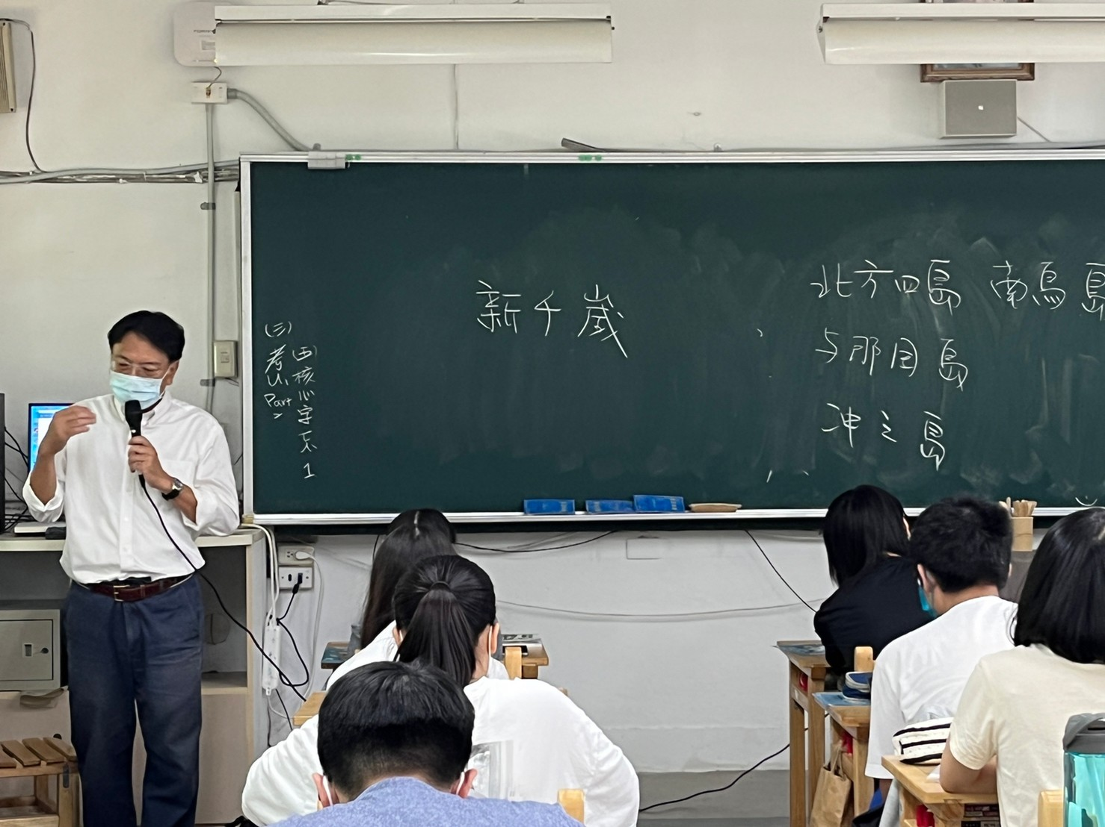 | 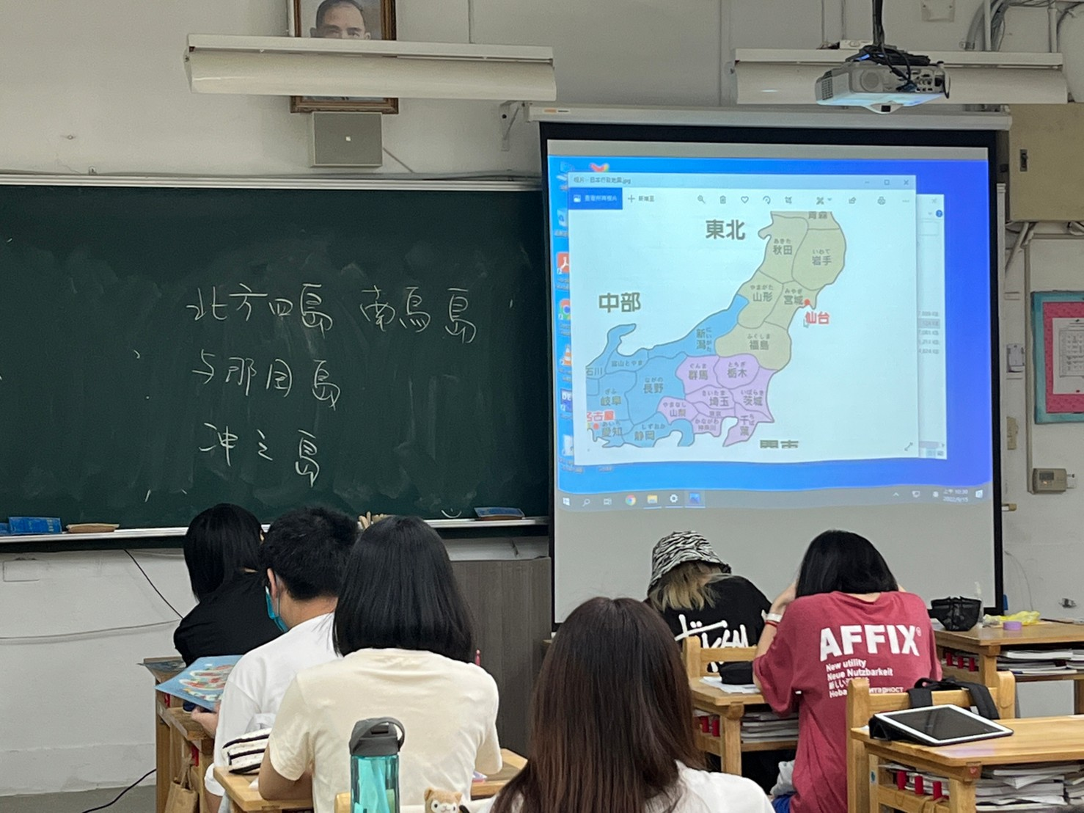
 | 上課情形 | 上課情形
 | 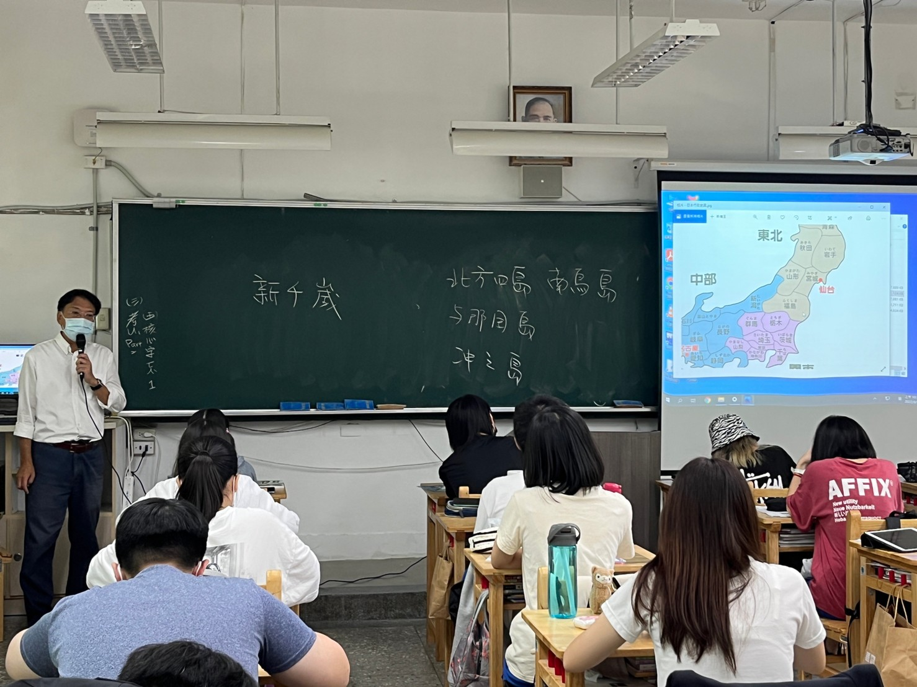 | 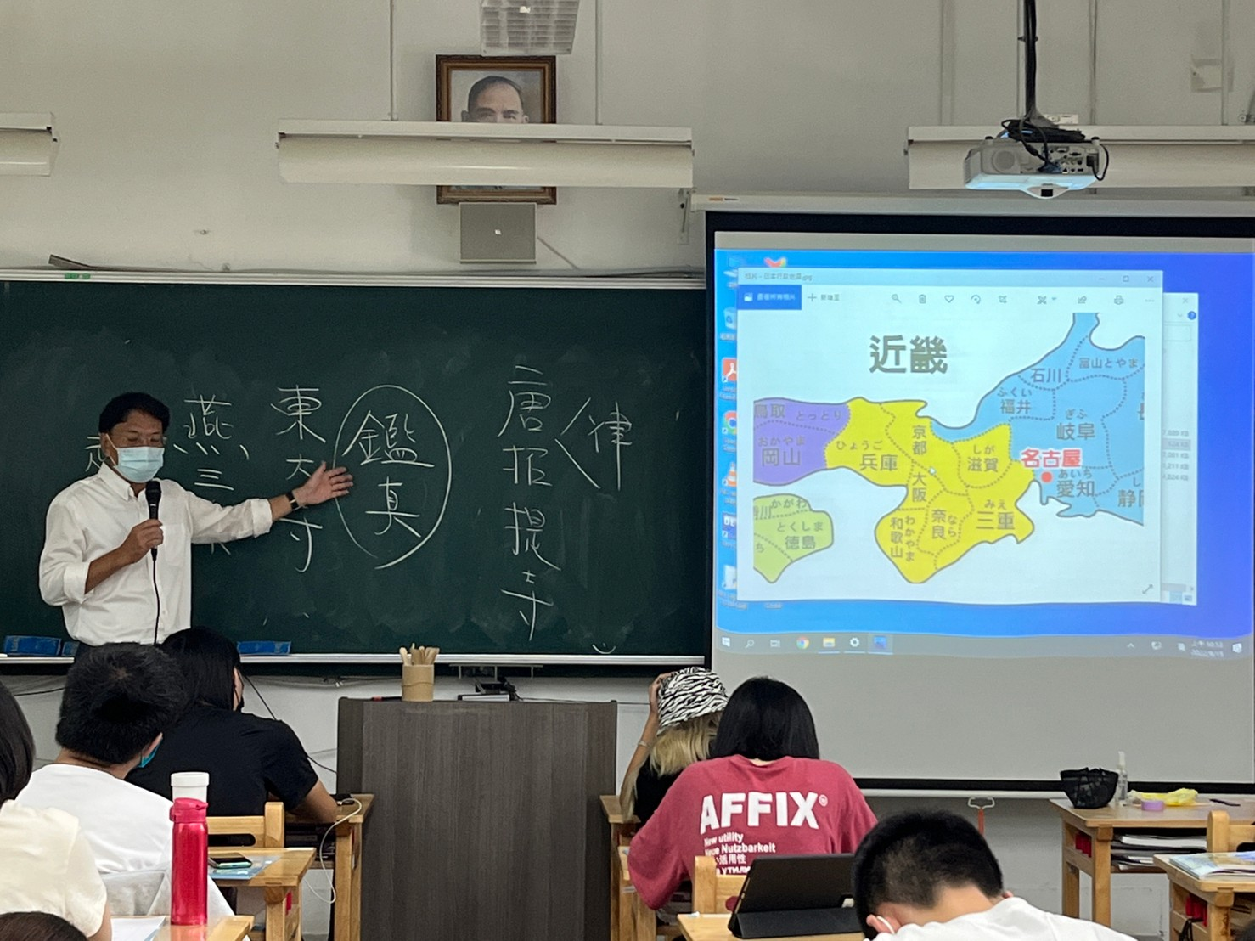
 | 上課情形 | 上課情形
 | 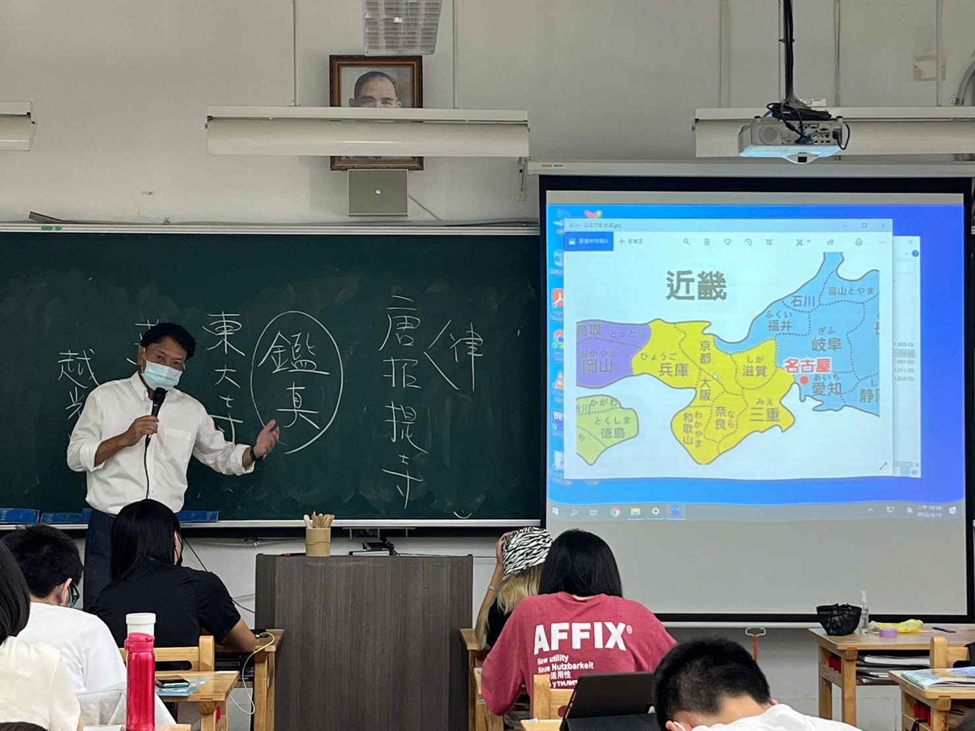 | 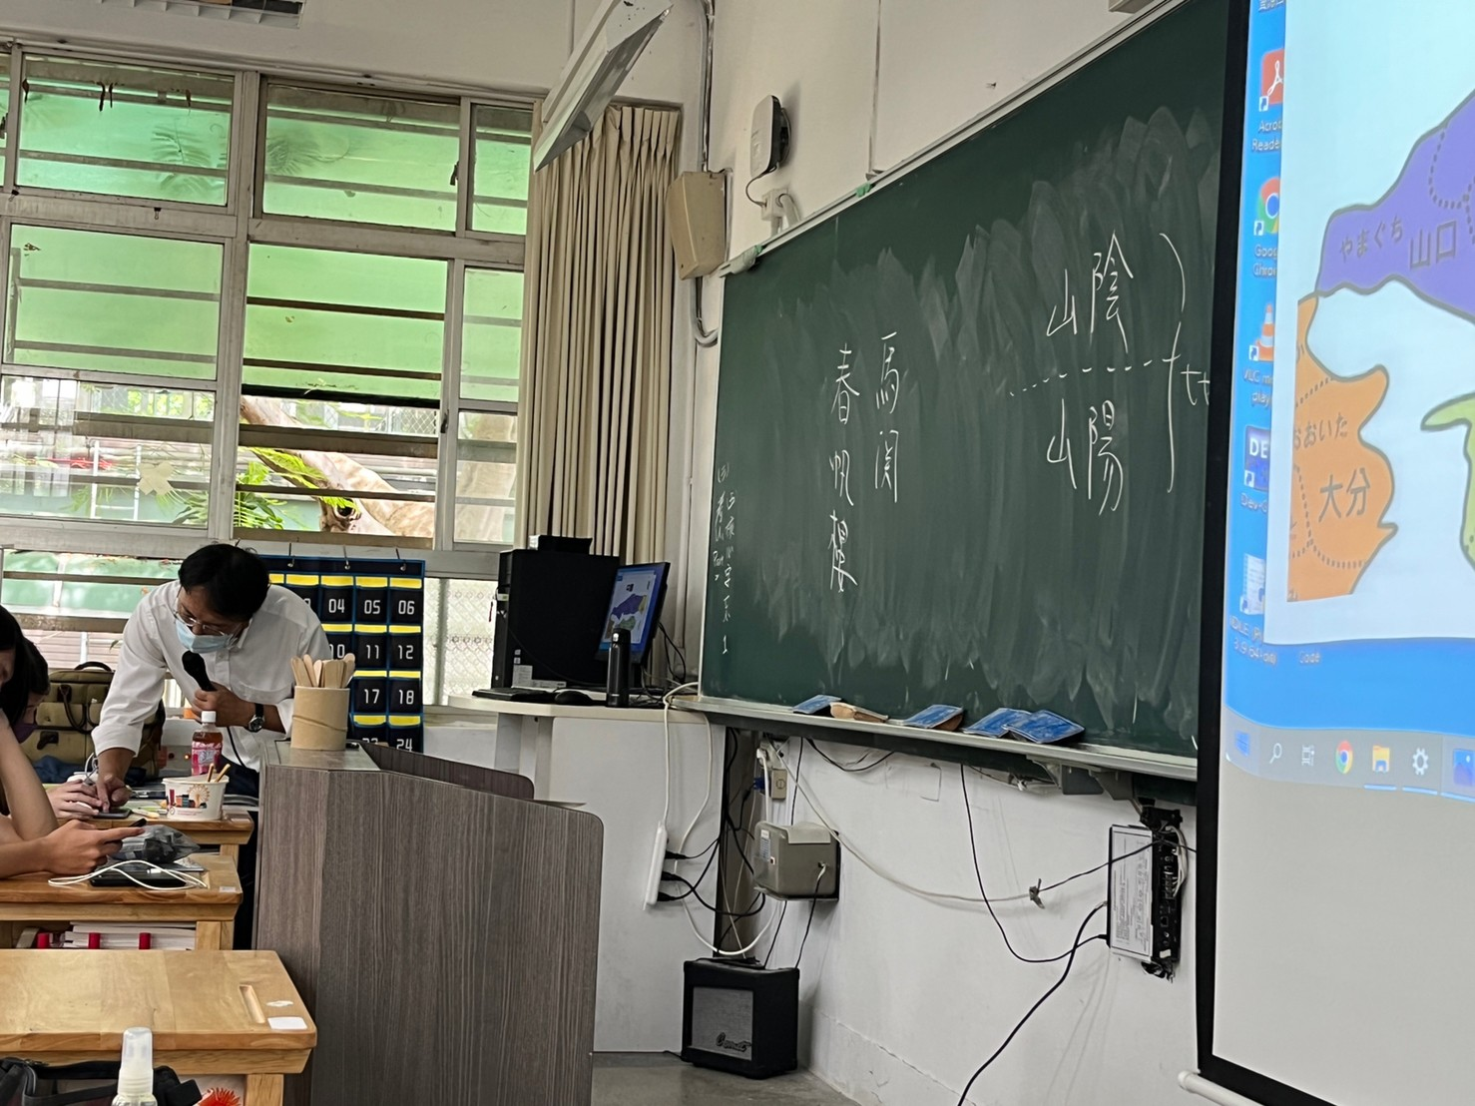
 | 上課情形 | 上課情形

